ICS 点击此处添加ICS号
点击此处添加中国标准文献分类号

中华人民共和国国家标准
GB/T XXXXX—XXXX

电子合同取证流程规范
The forensics process specification of electronic contract

（草案）
本稿完成日期：2019-**-**

- XX - XX发布
XXXX - XX - XX实施
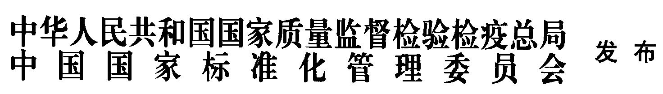
目 次
前 言 II
电子合同取证流程规范 3
1 范围 3
2 规范性引用文件 3
3 术语和定义 3
4 原则 4
5 电子合同取证业务流程概述 5
6 申请 7
7 受理 9
8 提取 9
9 验证 10
10 出证 12
11 扩展方法 12
参考文献 13
附件1：电子合同取证申请表（机构） 14
附件2：电子合同取证申请表（自然人） 16
附件3：验证意见书框架 18

前 言
本标准按照GB/T 1.1-2009的规则进行起草。
本标准由中国标准化研究院提出。
本标准由全国电子业务标准化技术委员会（SAC/TC83）归口管理。
本标准起草单位：北京天威诚信电子商务服务有限公司。
本标准主要起草人：

电子合同取证流程规范

范围
本标准规定了电子合同取证的原则、业务流程及描述，包括电子合同取证的申请、受理、提取、验证以及出证。
本标准适用于第三方电子合同取证服务机构按照规范流程提供取证服务，以及委托方通过第三方服务机构申请取证的活动。
本标准可提供电子合同取证的标准定位以及标准化流程的参考，提高取证活动的可信性与可操作性。以其他方式开展电子合同取证业务也可参照执行。

规范性引用文件
下列文件对于本文件的应用是必不可少的。凡是注日期的引用文件，仅所注日期的版本适用于本文件。凡是不注日期的引用文件，其最新版本（包括所有的修改单）适用于本文件。
GB/T 35285-2017 信息安全技术 公钥基础设施 基于数字证书的可靠电子签名生成及验证技术要求
GB/T 35288-2017 信息安全技术 电子认证服务机构从业人员岗位技能规范
GB/T 36298-2018 电子合同订立流程规范

术语和定义
下列术语和定义适用于本标准：

电子合同 electronic contract
平等主体的自然人、法人、其他组织之间以数据电文为载体，并利用电子通信手段设立、变更、终止民事权利义务关系的协议。
[GB/T 36298-2018，术语与定义3.1]

电子合同取证 The forensics of electronic contract
委托方为了证明电子合同的真实性、有效性或连续性等，向具有取证能力及资格的第三方机构申请对电子合同以及与电子合同相关的电子数据进行收集、验证并出具验证结论的活动。

电子签名 electronic signature
数据电文中以电子形式所含、所附用于识别签名人身份并表明签名人认可其中内容的数据。
[中华人民共和国电子签名法，总则第二条]

数字证书 digital certificate
由电子认证机构签名的包含公开密钥拥有者信息、公开密钥、签发者信息、有效期以及一些扩展信息的数字文件。
[GB/T 35288-2017，术语与定义3.1]

电子认证服务机构 certification authority
负责创建、分发证书并在必要时提供验证以证实用户身份的机构。
[GB/T 35288-2017，术语与定义3.5]

第三方电子合同服务平台 the third-party service platform of electronic contract
独立于合同缔约人，具备身份认证、谈判磋商、电子签名、合同存储与调用等功能，能实现电子合同在线订立及处理的信息系统。
[GB/T 36298-2018，定义3.8]

抗抵赖 non-repudiation
证明某一动作或事件已经发生的能力，以使事后不能否认这一动作或事件。

数据完整性 data integrity
数据没有遭受以非授权方式所作的篡改或破坏的性质。

机密性 confidentiality
使信息不泄露给非授权的个人、实体或进程的性质，不为其所用。

原则

合法有效
电子合同取证流程应遵循《中华人民共和国电子签名法》的相关规定，从而保证取证结果的法律效力。
电子合同取证的委托方应具备中华人民共和国民法总则所规定的民事行为能力的要求。

独立完成
电子合同取证应通过独立于委托方的第三方机构完成。

信息保密
未经委托方的书面许可，电子合同取证服务各方不应使信息泄露给非授权的个人、实体或进程，不为其所用，法律法规另有规定的除外。

客观真实
电子合同的取证流程应当客观、公正、真实、完整。

完整
电子合同取证流程节点应当完整。
电子合同取证各方提取或验证的内容及要素应用完整。

防篡改
电子合同取证，应确保取证结论数据的完整、不可篡改。

电子合同取证业务流程概述

流程概述
电子合同取证流程包括申请、受理、提取、验证及出证环节。下文中相关业务流程描述主要体现以下内容：
- 申请
委托方提出电子合同取证申请，委托方应符合申请条件资格并提交符合要求的申请材料。
- 受理
验证方对委托方的资格及提交的申请资料进行审核，并确定是否受理取证申请。
- 提取
验证方从存储电子合同及相关电子数据的存证方提取验证材料。
- 验证
验证方或辅助验证方对验证材料进行数字证书验证、电子签名验证及其他辅助信息验证。
- 出证
验证方在验证的基础上，分析并得出验证结论，客观出具《验证意见书》。

参与角色
电子合同取证流程的参与角色如下：
- 委托方
在电子合同取证的过程中，申请进行电子合同取证的电子合同缔约人及利益相关方，包括自然人、法人、其他组织及有关国家机关。
- 存证方
根据电子合同缔约人及利益相关方的许可，存储电子合同及相关电子数据的实体，包括法人及其他组织。
- 验证方
在电子合同取证的过程中，对电子合同及相关电子数据进行提取并验证的实体，包括法人及其他组织。
- 辅助验证方
在电子数据验证及相关专业知识方面具有特殊专门知识或者经验的实体，根据验证方的委托，辅助验证方对验证过程中涉及的专门性问题进行说明、发表意见或提供辅助验证结论的实体，包括法人及其他组织。

流程图

流程图所用元素
流程图中所使用的图形符号、符号名称及说明如表1所示。
图形符号 | 符号名称 | 说 明
 | 进程 | 业务过程中的活动
 | 进程（可选） | 可选的业务过程中的活动
 | 开始 | 业务过程的开始
 | 结束 | 业务过程的终结
 | 判定条件 | 业务过程流转的判断条件
 | 文档 | 业务过程中角色之间交互的文档
 | 状态转移 | 业务过程不同活动之间的状态转移
​​表1 图形符号

电子合同取证流程图
电子合同取证流程如图1所示。
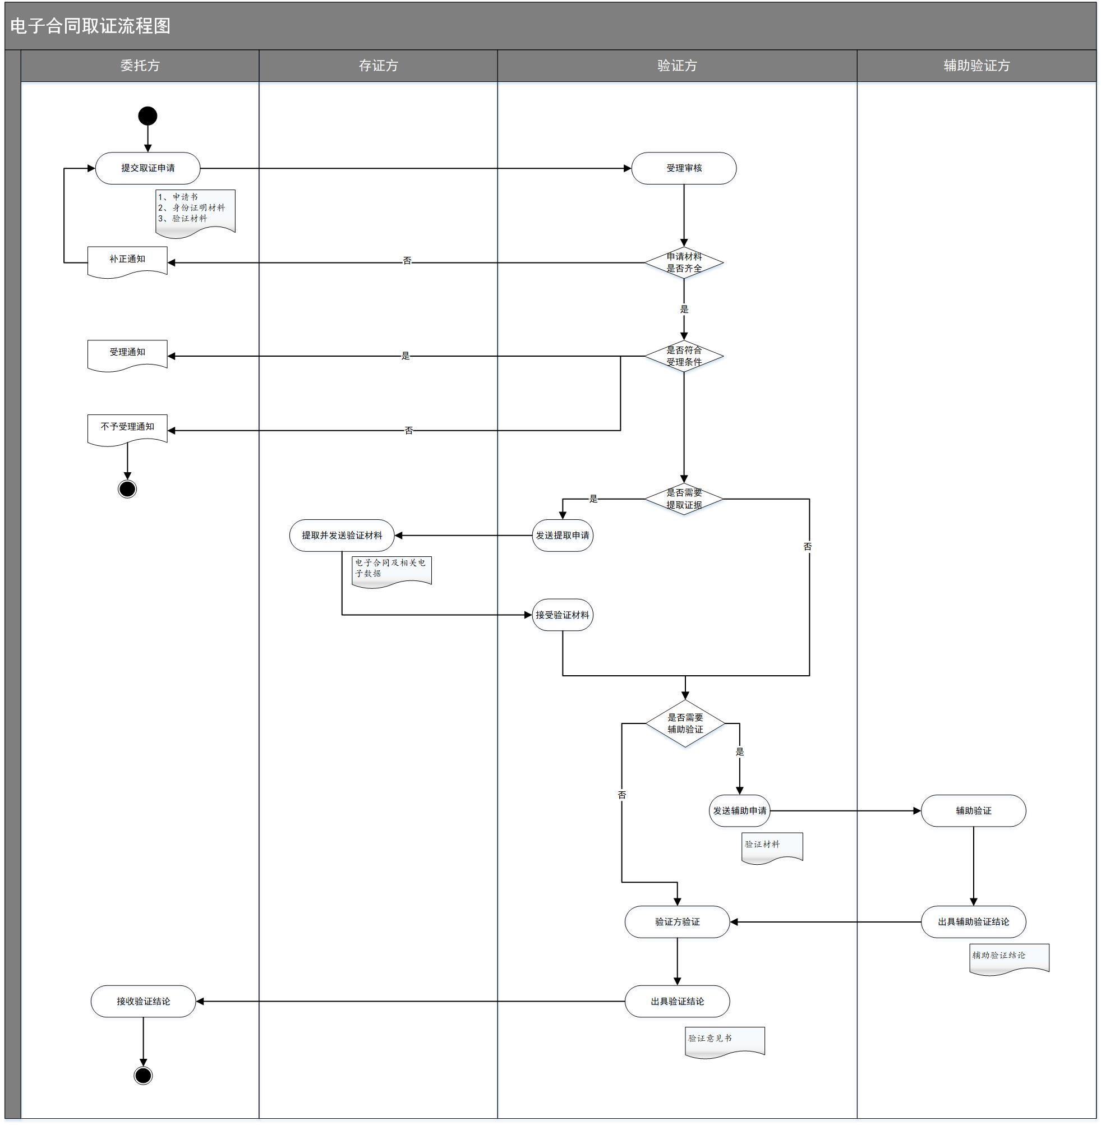
​图1 电子合同取证流程图

申请

委托方以及应符合的条件
委托方应属于下列情况中的一种或几种：
- 电子合同缔约人；
- 受电子合同当事人委托的被委托人；
- 电子合同的利益相关方；
- 公检法或其他依法有关申请取证的机构。
委托方应具有中华人民共和国民法总则所规定的民事行为能力；对于不具有充分民事行为能力的，应由监护人或代理人代为申请。

申请材料的提交

综述
委托方应提交申请表、身份证明材料及验证材料。申请材料可通过线上或线下的方式提交。
委托方提交的申请材料应真实、合法、有效，复印文本应与原件一致。
委托方对提交虚假文件、证件所引发的一切后果承担相应的法律责任。

申请表
委托方提交的申请表应包含如下内容：
- 委托方的基本信息
自然人应包括如下信息：姓名、身份证件号码、联系方式、联系电话、电子邮件。
机构应包括如下信息：机构名称、住所、统一社会信用代码或营业执照注册号、经办人、联系电话。
- 委托取证的目的
- 委托取证的内容
包括电子合同所含所附数字证书、数字签名、电子签章、时间戳的有效性，以及与电子合同相关的其他信息等。
- 验证材料的基本情况
验证材料的数量、名称、提取方式。
提取方式包括委托人自行提取、验证方提取或授权向第三方存证方提取。
授权向第三方存证方提取的，应提供存证方信息及委托授权函。

身份证明材料
委托方为自然人的，应提交如下身份证件中的任一种：
- 身份证；
- 护照；
- 港澳台胞证；
- 驾驶证；
- 军官证等。
委托方为机构的，应提交如下身份证照中的至少一种：
- 营业执照；
- 统一社会信用代码证（如有，必选）；
- 组织机构代码证；
- 其他相关证明材料。

验证材料
如委托方自行存储并管理电子合同及相关的电子数据，应自行提交如下验证材料：
- 电子合同；
- 电子合同相关的电子数据，如与合同订立环境、签署时间、签署意愿、存证地址等体现电子合同生成及存储过程有关的电子数据。

受理

验证方以及应符合的条件
验证方应是具备专业知识及技术服务能力，可以验证电子合同的真实性、有效性或连续性的实体。
验证方应属于下列情况中的一种或几种：
- 电子认证服务机构；
- 公证机构；
- 司法鉴定机构；
- 第三方电子合同服务平台；
- 其他有能力提供验证的机构。

受理审核
验证方接收到电子合同取证申请后，应从以下两个方面进行审核：
- 审查委托方身份资格
应审查委托方是否具备申请资格，是否为电子合同缔约方、利益相关方、授权委托人或其他有权申请的机构。
应审查委托方提供的身份证明材料及信息是否齐全、是否真实。
- 审查验证材料
如委托方自行提交了验证材料，验证方应对委托方提交的验证材料进行形式审查，审查内容应包括验证材料及相关信息是否齐全、是否规范。
如委托方授权验证方向第三方存证方提取验证材料，应审查委托方提供的存证方信息是否完整、准确，是否提供了有效的委托授权函。

受理通知
验证方在接收到委托方提交的申请材料后，应于规定期限内完成对委托方身份资格及验证材料的审核，并通过线上或线下的方式向委托方发出是否受理取证申请的通知。
如委托方提交的申请资料不齐全，验证方应发出补正通知告知需要补齐的内容及要求。
如委托方不具备申请资格，或提交的申请资料不真实，验证方应发出不予受理通知，并告知不予受理的理由。

提取

存证方以及应符合的条件
存证方应是具有存储电子合同及相关电子数据能力的实体。
存证方应属于下列情况中的一种或几种：
- 电子认证服务机构；
- 公证机构；
- 司法鉴定机构；
- 第三方电子合同服务平台；
- 其他有能力提供存证服务的机构。
存证方可通过应用程序、系统或其他设备设施提供存证服务。
存证方在接收电子合同缔约方或其他利益相关方提交存储的电子合同及相关电子数据时，应对接收的证据材料通过电子签名等可靠方式进行固化。

验证方提取材料
委托方未提交齐全、规范的验证材料的，由验证方提取验证材料。
验证方受理取证申请后，需要提取证据的，应按照如下流程提取与电子合同有关联的材料（包括但不限于电子合同及与电子合同相关的电子数据）：
- 如验证方即为委托方授权提供存证服务的存证方，则验证方应按照约定规则自行从其存证设备或设施中提取相应的证据材料。
- 如涉及第三方存证方，应根据委托方提供的信息、基于委托方的授权向第三方存证方申请提取委托方存管在其存证设备或设施中的证据材料，

存证方提交材料
存证方应根据委托方申请取证时的提交的委托授权函进行验证材料的提取。
存证方可通过线上或线下的方式将提取的验证材料提交给验证方。
存证方应确保验证材料在流转的过程中安全、保密、不可篡改。

验证

验证方式
验证方验证的方式、方法和步骤，应依照法律、法规和规章，遵守和采用相关技术标准和技术规范。
验证方可通过人工参与的方式，或通过应用程序、系统或其他设备设施自动化验证的方式提供电子合同验证服务。
如验证方接收验证材料后，判断部分验证内容需要委托第三方机构进行辅助验证，则应根据约定将需要辅助验证的材料提交辅助验证方，并做好过程记录及内部档案留存。

辅助验证方以及应符合的条件
辅助验证方应是在电子数据验证及相关专业知识方面具有特殊专门知识或者经验的实体。
辅助验证方应属于下列情况中的一种或几种：
- 电子认证服务机构；
- 公证机构；
- 司法鉴定机构；
- 第三方电子合同服务平台；
- 其他有能力提供辅助验证的机构。

验证内容

验证内容综述
验证方对电子合同的验证应包括如下内容：
- 数字证书验证：电子合同缔约者的身份信息。
- 电子签名验证：电子合同中所含所附电子签名信息的真实性、完整性、有效性。
- 其他辅助信息验证：其他可以辅助判断电子合同真实性的信息。

数字证书验证
验证方对数字证书的验证应包括如下内容：
- 签发数字证书的电子认证服务机构信息；
- 数字证书持有人信息；
- 数字证书序列号；
- 数字证书有效期；
- 数字证书持有人的电子签名验证数据；
- 数字证书的有效存续信息，包括但不限于吊销、挂起等状态信息；
- 其他法律法规规定的内容。

电子签名验证
验证方对电子合同所含所附的电子签名的验证应包括如下内容：
- 数字证书或与之对应的电子签名制作数据是否属于电子合同缔约方专有；
- 签署电子合同时，数字证书或与之对应的电子签名制作数据是否由电子合同缔约方控制；
- 电子合同中所含所附的电子签名是否被改动；
- 电子合同原文内容及形式是否被改动；
- 电子签名算法；
- 摘要，及摘要的算法；
- 时间戳或电子签章的有效性；
- 其他法律法规规定的内容。

其他信息验证
验证方对电子合同相关的其他信息的验证应包括如下内容：
- 生成电子合同的环境信息；
- 电子合同发送方及接收方的信息；
- 传递电子合同的方法及环境；
- 存储电子合同的方法及环境信息；
- 与电子合同有关的时间信息；
- 其他可能影响电子合同真实性、完整性或连续性的信息。

出证

验证结论
验证结论应包括如下内容：
- 数字证书验证结论。
包括数字证书或与之对应的电子签名制作数据是否属于电子合同缔约方专有；签署电子合同时，数字证书或与之对应的电子签名制作数据是否由电子合同缔约方控制等。
- 电子签名验证结论。
包括电子合同中所含所附电子签名是否被改动；电子合同原文内容及形式是否被改动等。
- 其他信息的验证结论。

验证意见书
验证方应根据验证内容，独立、客观、公正的描述验证过程及验证结论，并出具验证意见书。
验证意见书应包括如下内容：
- 申请取证的基本情况。
- 验证过程。包括验证人员、验证方式方法、验证记录等。
- 分析说明。
- 验证结论。
验证意见书可以电子或纸质的形式出具，验证方应保证验证意见书的真实、完整和防篡改。

扩展方法
本标准中的电子合同取证流程可以根据不同用户需要及新出现的需求进行扩展，但扩展内容不应与本标准中已有内容冲突。扩展方法如下：
根据电子合同取证的实际需要，按照本标准规定的业务流程描述方法，可以扩展新的业务环节。

参考文献
[1] GB/T18769-2003 大宗商品电子交易标准；
[2] GB/T 19714-2005 信息技术 安全技术 公钥基础设施 证书管理协议；
[3] GB/T 20518-2006 信息安全技术 公钥基础设施 数字证书格式；
[4] GB/T 20520-2006 信息安全技术 公钥基础设施 时间戳规范；
[5] GB/T 21053-2007 信息安全技术 公钥基础设施 PKI系统安全等级保护技术要求；
[6] GB/T 25055–2010 信息安全技术公钥基础设施安全支撑平台技术框架；
[7] GB/T 25056-2010 证书认证系统密码及其相关安全技术规范；
[8] GB/T 25059–2010 信息安全技术 公钥基础设施 简易在线证书状态协议；
[9] GB/T 25060-2010 信息安全技术 公钥基础设施 X.509数字证书应用接口规范；
[10] GB/T 25064–2010 电子签名格式规范；
[11] GB/T 35288-2017 信息安全技术 电子认证服务机构从业人员岗位技能规范；
[12] 《中华人民共和国电子签名法》；
[13] 《中华人民共和国民法通则》；
[14] 《中华人民共和国电子商务法》；
[15] 国密局：《电子认证服务密码管理办法》（2009）；
[16] 公安部等：《信息安全等级保护管理办法》（2007）；
[17] 工业和信息化部：《电子认证服务管理办法》（2009）；

_________________________________

附件1：电子合同取证申请表（机构）
电子合同取证申请表(机构)
申  请  人  信  息 | 机构名称 |  |  | 英文/拼音简称
申  请  人  信  息 | 机构证件类型 | □企业营业执照 □组织机构代码证 □其他：
申  请  人  信  息 | 机构证件号码
申  请  人  信  息 | 法定代表人
申  请  人  信  息 | 联系人姓名 | （请填写申请机构正式员工信息）
申  请  人  信  息 | 联系电话 |  |  | 传 真
申  请  人  信  息 | 联系地址 |  |  | 电子邮箱
授权  经  办  人  信  息 | 经办人姓名 | （请填写具体办理服务的经办人信息）
授权  经  办  人  信  息 | 身份证号
授权  经  办  人  信  息 | 联系电话 |  |  | 电子邮箱
授权  经  办  人  信  息 | 联系地址
申请取证信息 | 取证目的 | - 诉讼 □ 仲裁 □ 审计 □ 其他：
申请取证信息 | 取证内容 | - 数字证书验证  - 电子签名验证  - 其他辅助信息验证 （请说明： ）
申请取证信息 | 验证材料  （共 份） | 材料名称 | 提取方式
申请取证信息 | 验证材料  （共 份） |  | □ 自行提取  □ 存证方提取  存证方名称/地址：  存证方联系方式：  存证凭证：
申请取证信息 | 验证材料  （共 份） |  | □ 自行提取  □ 存证方提取  存证方名称/地址：  存证方联系方式：  存证凭证：
申请取证信息 | 验证材料  （共 份） |  | □ 自行提取  □ 存证方提取  存证方名称/地址：  存证方联系方式：  存证凭证：
申请取证信息 | 验证材料  （共 份） |  | □ 自行提取  □ 存证方提取  存证方名称/地址：  存证方联系方式：  存证凭证：
申请取证信息 | 验证材料  （共 份） |  | □ 自行提取  □ 存证方提取  存证方名称/地址：  存证方联系方式：  存证凭证：
申  请  人  声  明 | 本机构承诺以上所填写的申请资料真实、有效，并承担因提供虚假信息和资料而导致的一切后果和法律责任。
申  请  人  声  明 | 申请人  （盖章） |  |  |  | 申请日期

附件2：电子合同取证申请表（自然人）
电子合同取证申请表(自然人)
申  请  人  信  息 | 姓名 |  |  | 英文/拼音简称
申  请  人  信  息 | 证件类型 | □身份证 □护照 □其他：
申  请  人  信  息 | 证件号码
申  请  人  信  息 | 联系电话 |  |  | 传 真
申  请  人  信  息 | 联系地址 |  |  | 电子邮箱
申请取证信息 | 取证目的 | - 诉讼 □ 仲裁 □ 审计 □ 其他：
申请取证信息 | 取证内容 | - 数字证书验证  - 电子签名验证  - 其他辅助信息验证 （请说明： ）
申请取证信息 | 验证材料  （共 份） | 材料名称 | 提取方式
申请取证信息 | 验证材料  （共 份） |  | □ 自行提取  □ 存证方提取  存证方名称/地址：  存证方联系方式：  存证凭证：
申请取证信息 | 验证材料  （共 份） |  | □ 自行提取  □ 存证方提取  存证方名称/地址：  存证方联系方式：  存证凭证：
申请取证信息 | 验证材料  （共 份） |  | □ 自行提取  □ 存证方提取  存证方名称/地址：  存证方联系方式：  存证凭证：
申请取证信息 | 验证材料  （共 份） |  | □ 自行提取  □ 存证方提取  存证方名称/地址：  存证方联系方式：  存证凭证：
申请取证信息 | 验证材料  （共 份） |  | □ 自行提取  □ 存证方提取  存证方名称/地址：  存证方联系方式：  存证凭证：
申  请  人  声  明 | 本人承诺以上所填写的申请资料真实、有效，并承担因提供虚假信息和资料而导致的一切后果和法律责任。
申  请  人  声  明 | 申请人  （签字） |  |  |  | 申请日期

附件3：验证意见书框架

*****验证意见书
编号：
一、基本情况
委 托 方：
文内小四号仿宋体，两端对齐，段首空2字，行间距一般为1.5倍。日期、数字等均采用阿拉伯数字标识。序号采用阿拉伯数字“1.”等顺序排列。下同。
委托验证事项：
受理日期：
验证材料：
验证人员：
二、验证摘要

三、验证过程

四、分析说明

五、验证结论

验证机构：
(盖章)
二○ 年 月 日

